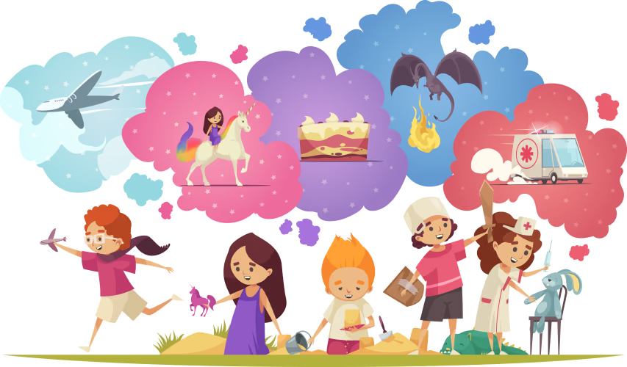

«Мир волшебства:
Почему ребенок в 4-5 лет так много фантазирует?»
Подготовила:
Педагог-психолог Гурьева Е.А



«Мир волшебства: Почему ребенок в 4-5 лет так много фантазирует?»

Уважаемые родители!
Если ваш ребенок вдруг начал рассказывать невероятные истории, подружился с невидимым драконом или уверяет, что тарелка супа «убежала», — поздравляем! Вы столкнулись с одним из самых захватывающих этапов развития — расцветом фантазии.

Что происходит? Возрастные особенности
В возрасте 4-5 лет в сознании ребенка происходит настоящая революция. Его мышление становится гибким, речь — сложной, а эмоциональный мир — богатым. Фантазия в этом возрасте — это не просто «выдумки», а важнейший инструмент познания мира.

Почему это нормально и даже необходимо?
- Освоение реальности: Через фантазию ребенок перерабатывает и усваивает полученные знания и опыт.
- Развитие мышления и речи: Придумывая сложные сюжеты, он строит логические цепочки, использует новые слова и грамматические конструкции.
- Проработка эмоций: В своих историях и играх ребенок проживает страхи, тревоги, радость и обиды. Воображаемый друг может стать защитником или слушателем.
- ·Развитие креативности: Заложенная сейчас способность нестандартно мыслить станет основой для будущего творчества и решения жизненных задач.

Чем фантазия отличается от лжи?
Это ключевой вопрос, который волнует многих родителей.
· Фантазия — бескорыстна. Ее цель — сам процесс творчества, игра. Ребенок получает от этого удовольствие.
· Ложь — всегда имеет конкретную цель: избежать наказания, получить выгоду («я не ел конфеты»).
Ваша реакция на фантазии должна быть мудрой и поддерживающей.

Как правильно реагировать на фантазии ребенка?
Практические советы
1. Проявляйте интерес, а не разоблачайте.
- Вместо: «Это неправда, так не бывает!»
- Лучше спросите: «Ух ты! И что же было дальше?», «Расскажи мне больше об этом драконе!»
2. Разделяйте игровую и реальную реальность мягко.
  - Если ребенок всерьез уверен, что под кроватью монстр, не говорите «Его нет, ты все выдумал!». Лучше предложите «волшебное» решение: «Давай распылим в комнате этот спрей «Анти-монстр», он прогонит любых чудищ!».
3. Направляйте фантазию в творческое русло.
  - Рисование и лепка: «Давай слепим твоего воображаемого друга? Какого он цвета?»
  - Сочинение сказок: Начните историю: «Жил-был маленький грузовик...», и пусть ребенок продолжит. Записывайте эти истории — это бесценное наследие.
  - Ролевые игры: Обеспечьте его реквизитом (плащи, старые костюмы, кубики). Не вмешивайтесь в сюжет, а следуйте за его замыслом.

4. Используйте фантазию в быту.
  - «Наш веселый паровозик отправляется на станцию «Чистые Зубки!»
  - «Давай превратим уборку в охоту за пиратами, которые прячут игрушки!»
5. Обращайте внимание на содержание фантазий.
  - Если ребенок постоянно проигрывает тревожные, агрессивные сюжеты, это может быть сигналом о внутренних страхах или переживаниях. В таком случае стоит просто поговорить с ним по душам или проконсультироваться с детским психологом.

Рекомендуемая литература для родителей и детей

Для родителей (чтобы лучше понять ребенка):
1. Людмила Петрановская — «Тайная опора. Привязанность в жизни ребенка».
· Почему стоит прочитать: Книга помогает понять, что надежная связь с родителем — это основа, которая позволяет ребенку смело исследовать мир, в том числе и мир фантазий.
2. Екатерина Мурашова — «Ваш непонятный ребенок».
· Почему стоит прочитать: В книге есть главы, посвященные детским страхам, фантазиям и лжи. Написана легко, с большим количеством примеров из практики психолога.
3. Джон Готтман — «Эмоциональный интеллект ребенка».
· Почему стоит прочитать: Учит, как принимать эмоции ребенка (в том числе и те, что рождаются в фантазиях) и помогать ему с ними справляться.

Книги для чтения с детьми
(которые питают здоровую фантазию):
1. Серия про Петсона и Финдуса (Свен Нурдквист).
· Почему хороша: Мир, полный абсурдных и потрясающе детализированных выдумок. Идеально показывает, как выглядит творческий союз практика и фантазера.
2. Серия про Муми-троллей (Туве Янссон).
· Почему хороша: Нежные, философские, но при этом полные приключений истории, которые учат принимать непохожих друг на друга существ и ценить дружбу.
3. «Груффало» и «Дочурка Груффало» (Джулия Дональдсон).
· Почему хороша: Прекрасный пример того, как находчивость и фантазия помогают маленькому мышонку справиться с большими опасностями.
4. Сказки и рассказы Николая Носова («Незнайка и его друзья», «Фантазеры»).
· Почему хороша: Классика, которая с юмором и пониманием описывает внутренний мир ребенка-фантазера.

Заключение:
Период активного фантазирования — это волшебное время, которое быстро проходит. Ваша поддержка и понимание помогут ребенку не только насладиться им сполна, но и заложить мощный фундамент для развития творческой, гибкой и эмоционально здоровой личности.

Цените эти моменты. Входите в их мир.
Играйте и мечтайте вместе!

